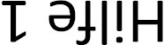
 | Erklärt euch die Aufgabe gegenseitig noch einmal in euren eigenen Worten.  Klärt dabei, wie ihr die Aufgabe verstanden habt und was euch noch unklar ist. | Erklärt euch die Aufgabe gegenseitig noch einmal in euren eigenen Worten.  Klärt dabei, wie ihr die Aufgabe verstanden habt und was euch noch unklar ist.
Antwort 1:  Ein Glas wird randvoll mit Wasser gefüllt. Ein Blatt Papier wird aufgelegt. Dann wird das Glas mit dem Papier umgedreht. Das Blatt haftet am Glas. Warum? |  | Antwort 1:  Ein Glas wird randvoll mit Wasser gefüllt. Ein Blatt Papier wird aufgelegt. Dann wird das Glas mit dem Papier umgedreht. Das Blatt haftet am Glas. Warum?
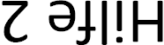
 | Skizziere den Versuch und zeichne die wirkenden Kräfte mit Hilfe von Pfeilen ein. | Skizziere den Versuch und zeichne die wirkenden Kräfte mit Hilfe von Pfeilen ein.
 |  | Antwort 2:
 |  | Antwort 2:
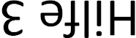
 | Vergleiche die wirkenden Kräfte miteinander. | Vergleiche die wirkenden Kräfte miteinander.
Antwort 3:  Die Kraft, die nach unten gerichtet ist, ist kleiner als die Kraft, die nach oben wirkt. |  | Antwort 3:  Die Kraft, die nach unten gerichtet ist, ist kleiner als die Kraft, die nach oben wirkt.
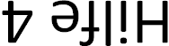
 | Welchen Ursprung haben die Kräfte? |  | Welchen Ursprung haben die Kräfte?
Antwort 4:  Die nach unten gerichtete Kraft entsteht durch die Gewichtskraft des Wassers.  Die nach oben gerichtete Kraft entsteht durch den Luftdruck. |  | Antwort 4:  Die nach unten gerichtete Kraft entsteht durch die Gewichtskraft des Wassers.  Die nach oben gerichtete Kraft entsteht durch den Luftdruck.
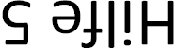
 | Fasse deine Ergebnisse in höchstens drei Sätzen zusammen! |  | Fasse deine Ergebnisse in höchstens drei Sätzen zusammen!
Antwort 5:  Durch den Luftdruck entsteht eine Kraft, die nach oben gerichtet ist. Diese Kraft ist größer als die Gewichtskraft des Wassers. |  | Antwort 5:  Durch den Luftdruck entsteht eine Kraft, die nach oben gerichtet ist. Diese Kraft ist größer als die Gewichtskraft des Wassers.
Aufgabe

Wasser als Klebstoff?

Ihr habt eben einen Versuch beobachten können, bei dem ein randvoll gefülltes Wasserglas mit einem Blatt Papier „verschlossen“ wurde. Das Wasser lief auch dann nicht aus, als das Glas umgedreht wurde.
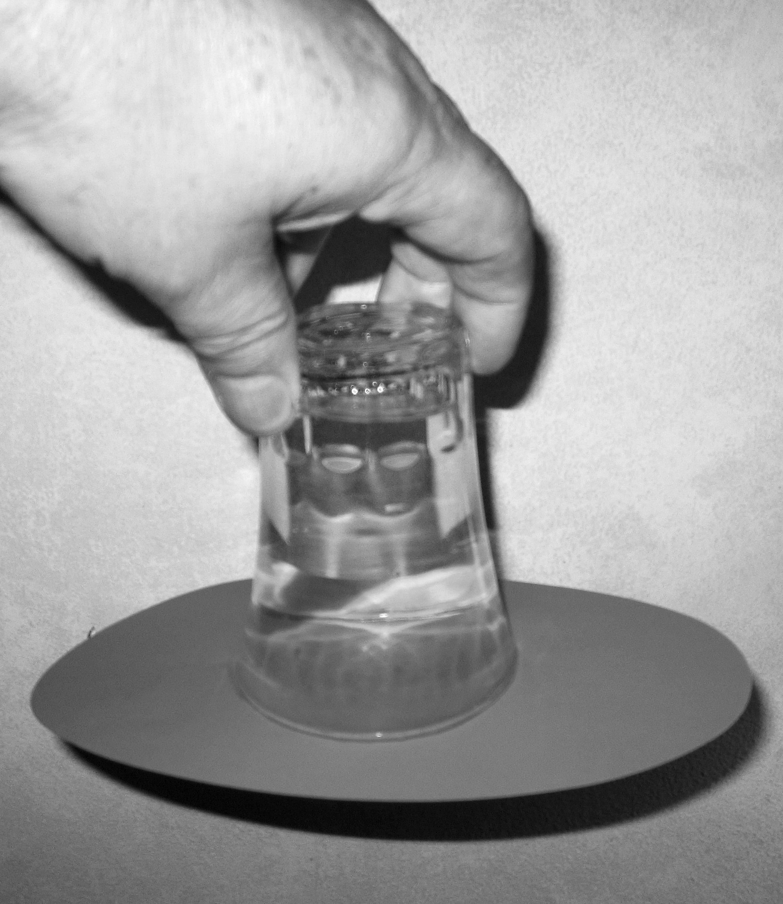
Erklärt den Versuch!

Aufgabe

Wasser als Klebstoff?

Ihr habt eben einen Versuch beobachten können, bei dem ein randvoll gefülltes Wasserglas mit einem Blatt Papier „verschlossen“ wurde. Das Wasser lief auch dann nicht aus, als das Glas umgedreht wurde.
Erklärt den Versuch!

